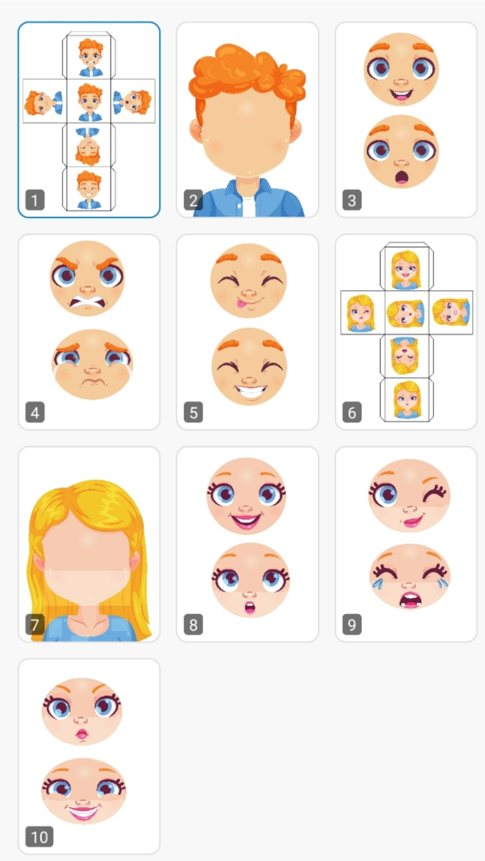
Изучение эмоций
1. Вырезаем детали
2. Склейте кубик
З. Бросайте кубик и выбирайте правильную
эмоцию. Попросите ребенка рассказать о
том, когда он испытывал эту эмоцию или
изобразить ее
Изучение эмоций — это ключевая часть
эмоционального интеллекта. Дети учатся
понимать себя и других, узнают, как
правильно выражать свои чувства

